NYTT BOSTADSHUS I IGELBODA

FASAD MOT söder

GESTALTNINGSPROGRAM 2002-05-15



Nytt bostadshus i igelboda

Fastighetsägaren till Igelboda 41:3 och 41:4, Byggnadsaktiebolaget ABACUS, önskar uppföra ett nytt flerbostadshus på fastigheten 41:4.

SITUATIONSPLAN

Planläge

Den föreslagna byggnaden anpassas till intilliggande flerbostadshus och utformas med tre våningar plus källarplan. Detaljplanen från 1955 medger endast friliggande bostads-hus i två våningar. En planändring behövs därför, för att byggnaden skall kunna upp-föras.
På fastigheterna 41:5 - 41:10 öster om tomten har tidigare 6 st sammanhängande hus med tre våningsplan uppförts.

Utformning
Det föreslagna bostadshuset är mindre än huset på fastigheten 41:3 och kommer att rymma 6 lägenheter. 11 bilplatser planeras i källarvåningen. Huset kommer att ha en stil som ligger mellan det traditionella bostadshusets på 41:3 och grannfastighetens radhusliknande typ .Det är dock betydligt mindre än huset på 41:3, och balkonger och terrasser delar upp volymen.

terränganpassning
Byggnaden placeras på den nuvarande parkeringsplatsen. Denna plats ligger på nivån ca
+ 10.1 och har stödmur mot Valhallavägen som här ligger på ca +14.0. Parkeringen har också stödmur mot grannfastigheten, Igelboda 41:6. Den föreslagna byggnaden tar upp dessa nivåskillnader. Terräng och byggnad anpassas så att ”hålet” fylls. Marknivån mellan föreslagen byggnad och Igelboda 41:6 trappas ned från Valhallavägen mot trädgårdssidan med terrasser. Detta gör att även grannfastigheten kommer att kunna använda sin mark på ett bättre sätt.
Den nya byggnadens terrasser mot öst kommer att användas av respektive lägenhets-innehavare.

PARKERING
Den befintliga fastigheten på 41:3 har 12 lägenheter. Tillsammans med det nya bostadshuset finns alltså 18 bostäder. I källarvåningen på det nya huset inryms 11 parkeringsplatser. 2+2 platser ordnas som besöksplatser utanför huset. Detta ger ca 0.83 bilplatser per lägenhet.

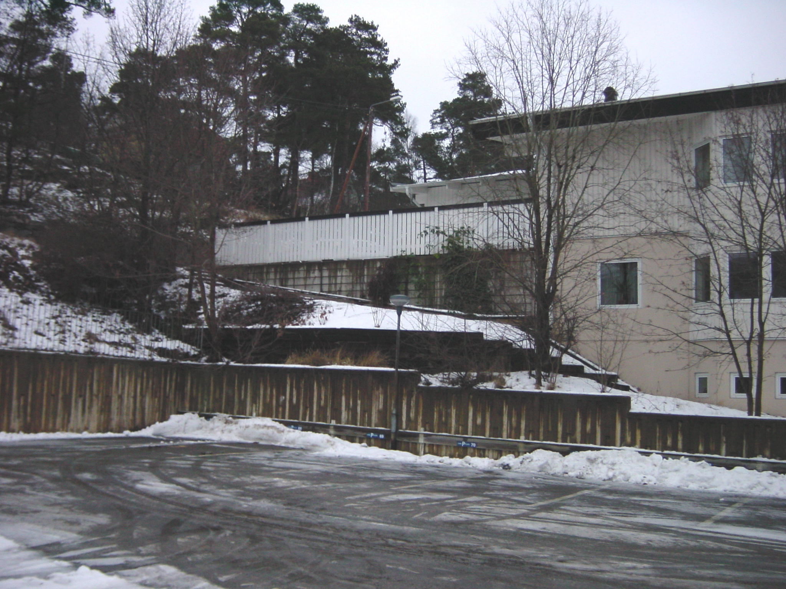 | 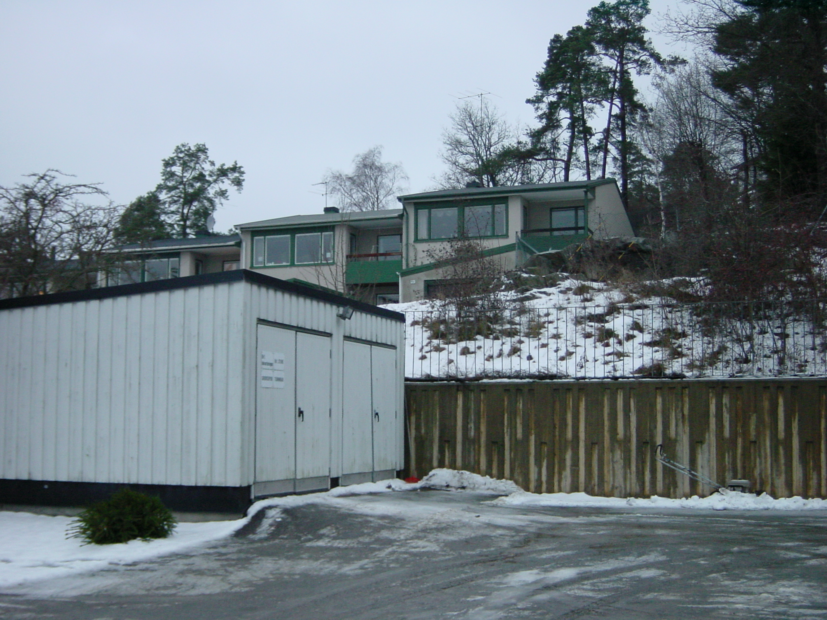
Vy mot Valhallavägen och fastighet 41:6 Vy mot norr

BYGGNADSPLACERING

Mot Valhallavägen har byggnaden placerats i samma liv som fastigheten 41:3.Mot söder är huset något tillbakadraget i förhållande till fasadliv för fastigheten 41:6, detta för att ge större utrymme på trädgårdssidan och göra det möjligt för eftermiddagssol att nå in mellan fastigheterna.

MARKPLANERING
Nybyggnaden placeras på den befintliga p-platsens asfaltyta. Befintlig stödmur mot 41:6 kommer att stå kvar under byggtiden och skyddar då rötterna på de befintliga träden som står i tomtgräns till 41:6.Träden i söder ligger alla på fastigheten 41:2 och berörs ej av utbyggnaden. Den stora lönnen vid lekplatsen står kvar, liksom körsbärsträdet mot Valhallavägen. De fyra hagtornsträden kan inte sparas utan kommer att ersättas med nyplantering. Lekplatsen flyttas något västerut och rustas upp.

Taklutningen kommer att vara densamma som på angränsande radhus.
Fasad mot väster

FASADUTFORMNING
Byggnaden kommer att ha ljusa, putsade fasader med stora fönsterytor mot söder.
Den översta våningen är indragen med terrasser mot söder. Balkongräcken utförs i stål och glas. Taket är mörkt med takmaterial i papp eller plåt.
Mot Valhallavägen kommer byggnaden att ha två våningar. Plan 2, +14.5 är anpassat så att ingen del av detta plans bostadsyta kommer att ligga under gatunivån.
Fasad mot Valhallavägen

Mot grannfastigheten kommer terrasser att ta upp den nivåskillnad som idag tas omhand av stödmurarna kring parkeringen. Terrasserna kan användas av de boende i respektive lägenhet.

Fasad mot öster

Fasad mot söder

Alla lägenheter har stora balkonger/terrasser mot gården i söder. Garaget nås över gården och här finns också två parkeringsplatser för besökare.
Lekplatsen byggs om i sydöstra hörnet av gården och nya träd planteras mellan fastigheterna.
En terrängtrappa ordnas mellan entrénivån för fastigheten på 41:3 och Valhallavägen.
Vid Valhallavägen finns också plats för en liten sophusbyggnad eller skärmtak.

Husens gemensamma entré vetter mot Valhallavägen. I entréutrymmet finns plats för postfack och en sittgrupp..

Lägenheterna på plan 1 ligger i sutteräng, men är ändå upplyfta över gårdens plan en halv våning. Den västra lägenheten har terrass ovanpå garaget. Den östra lägenhetens balkong skjuter ut över garageinfarten.

Under detta plan ligger parkeringsgaraget med plats för 11 bilar.

Översta våningen är indragen med terrasser.

